Fase | 3 | Grado | 2° |  | Campo | Ética, naturaleza y sociedades
Nombre del proyecto |  |  |  | Cuidamos nuestra escuela

Nombre del (de la) alumno(a): _________________________________________

Grado y grupo: ___________ No. Aciertos: _________ Calificación: __________

Fecha de aplicación: _________________________________________________

INDICACIONES: Realiza lo que se te solicita.

1.- Encierra 2 imágenes que muestran acciones que ayudan a mantener limpia y ordenada la escuela. (2 puntos)

a) | c)
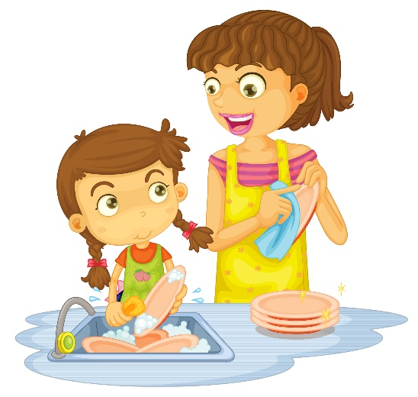 | 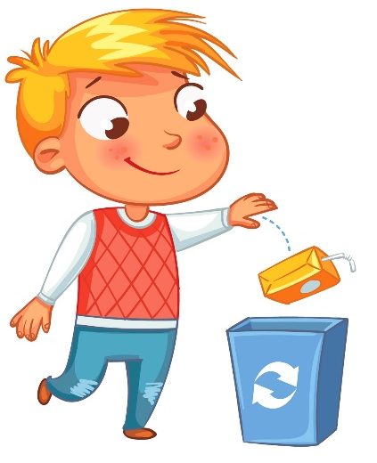
b) | d)
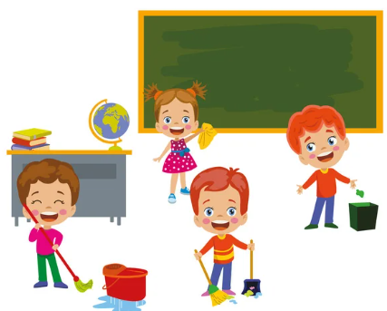 | 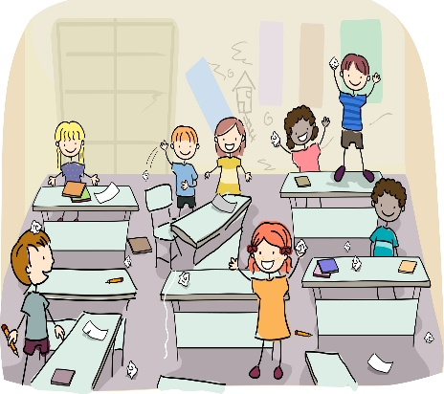

2.- Encierra con color azul 5 actividades que se deben hacer diario para mantener limpia y ordenada la escuela. (5 puntos)

Barrer | Pintar las paredes | Trapear
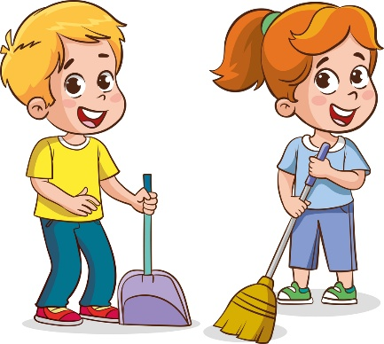 | 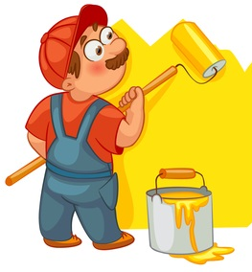 | 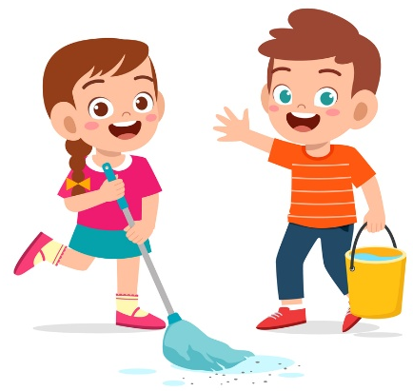
Hacer reparaciones | Plantar árboles | Depositar la basura en los botes
 | 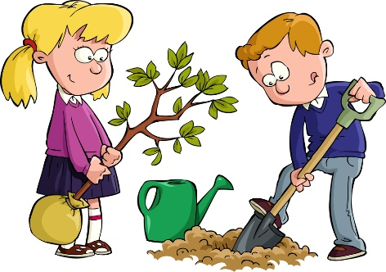 | 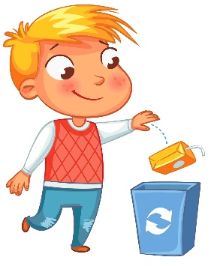
Limpiar los baños | Recoger y guardar los materiales | Podar los árboles
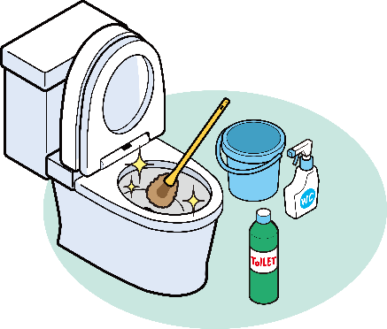 | 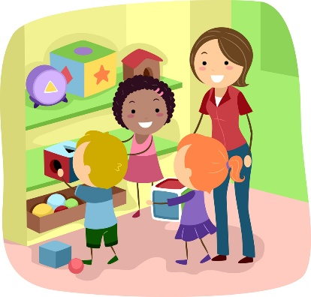 | 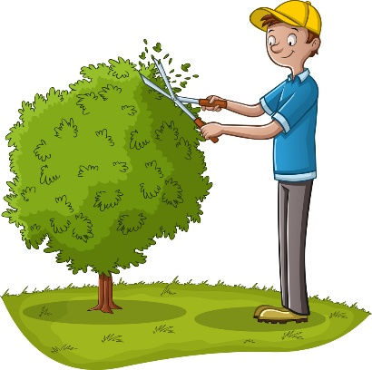

3.- Encierra 3 responsables de mantener limpia y ordenada la escuela.
(3 puntos)

Alumnos | Panaderos | Plomeros
Intendentes | Maestros | Electricistas
4.- Colorea la imagen en la que se esté cuidando el espacio. (1 punto)

1)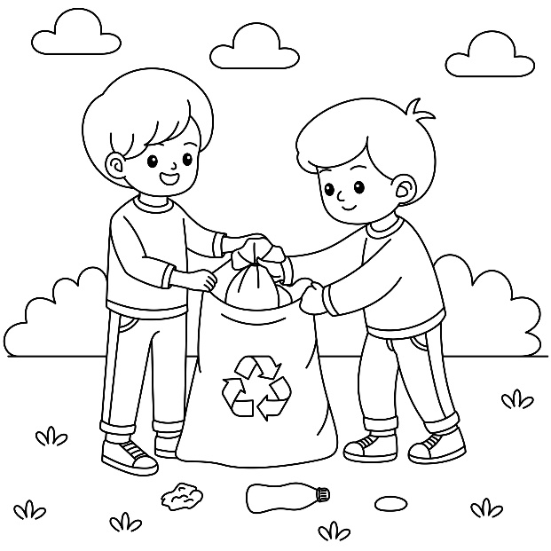 | 2) 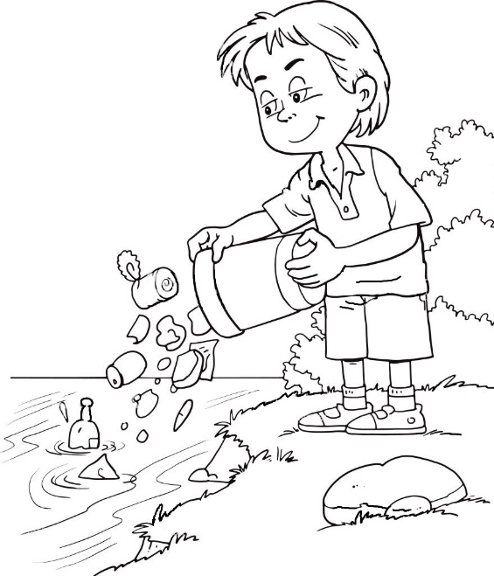

5.- Lee cada situación y colorea de verde las situaciones donde cuiden los espacios y de rojo donde NO. (4 puntos)
Natalia ensucia su mesa, toma una toallita y lo limpia. | René recorta papel y deja la basura en el suelo.
Tomás al ir al baño baja la palanca del inodoro. | Brenda juega a rayar las paredes con su lápiz.

6.- Completa el siguiente enunciado escribiendo las palabras correctas.
(3 puntos)

limpia | escuela | todos

Es responsabilidad de _______________________ los que están dentro de la __________________________ mantenerla _________________________ y ordenada.

CLAVE DE RESPUESTAS

REACTIVO | RESPUESTA
1 | Imágenes b) y c)
2 | Barrer  Trapear  Depositar la basura en los botes  Limpiar los baños  Recoger y guardar los materiales
3 | Alumnos – Maestros – Intendentes
4 | Imagen 1)
5 | Verde: Natalia ensucia su mesa, toma una toallita y lo limpia.  Tomás al ir al baño baja la palanca del inodoro.  Rojo: René recorta papel y deja la basura en el suelo.  Brenda juega a rayar las paredes con su lápiz.
6 | Es responsabilidad de todos los que están dentro de la escuela mantenerla limpia y ordenada.

ACIERTOS | CALIFICACIÓN
18 | 10
17 | 9.4
16 | 8.8
15 | 8.3
14 | 7.7
13 | 7.2
12 | 6.6
11 | 6.1
10 | 5.5
9 | 5
8 | 4.4
7 | 3.8
6 | 3.3
5 | 2.7
4 | 2.2
3 | 1.6
2 | 1.1
1 | 0.5
TABLA DE ESPECIFICACIONES

REACTIVO | CAMPO | CONTENIDO | PDA
1 |  | Responsabilidad compartida en el cuidado de sí y el de nuestro entorno con la familia, la escuela, la comunidad, el uso de Internet y redes sociales, para generar espacios de bienestar e inclusión, equidad e igualdad. | Comprende la importancia de la responsabilidad compartida de los padres, autoridades y los pares, en la escuela y en la comunidad.
2 |  | Responsabilidad compartida en el cuidado de sí y el de nuestro entorno con la familia, la escuela, la comunidad, el uso de Internet y redes sociales, para generar espacios de bienestar e inclusión, equidad e igualdad. | Aporta elementos para el cuidado de sí, articulado a la creación de espacios de bienestar e inclusión, equidad e igualdad y un uso responsable del Internet y redes sociales.
3 al 5 |  | Responsabilidad compartida en el cuidado de sí y el de nuestro entorno con la familia, la escuela, la comunidad, el uso de Internet y redes sociales, para generar espacios de bienestar e inclusión, equidad e igualdad. | Comprende la importancia de la responsabilidad compartida de los padres, autoridades y los pares, en la escuela y en la comunidad.
6 |  | Uso del dibujo y/o la escritura para recordar actividades y acuerdos escolares. | Registra por escrito instrucciones breves para realizar actividades en casa, listas de materiales o datos, asentar normas, etcétera.

